Práce s interaktivní tabulí
a
vytváření interaktivních výukových materiálů
Datum konání školení: 21.4. - 22.4.2011
30.6. - 01.7.2011
Kvalitní potraviny – kvalitní život
Registrační číslo projektu: CZ.1.07/1.1.00/14.0193

Obsah
- Úvod 4
- První kroky 5
- Dálkový ovladač 6
- Pero 7
- Instalace ovladače 12
- Kalibrace 15
- Pero v roli myši
- Dálkový ovladač v roli myši 18
- EASY INTERACTIVE TOOLS 16
- Alternativní software 21
- Závěr 25

- Úvod
Účastníci modulu se seznámí s informacemi o základním principu interaktivní tabule a interaktivního dataprojektoru. Lektor i účastníci provedou na příslušných stanicích cvičnou základní instalaci ovladačů, zapojení a instalaci interaktivního SW. Po instalaci ovládacího software se účastníci zapojí do objevování vlastností a funkcí interaktivního zařízení. S důrazem na využití ve výuce-ovládání tabule, psaní, kreslení, mazání, vkládání objektů, clona, lupa a mnoho dalších funkcí.
Interaktivní software obsahuje základní i pokročilé nástroje, po jejichž názorné ukázce lektorem proběhne praktický nácvik. Následuje tvorba interaktivní přípravy pro konkrétní předměty, jejich uložení, export a následovné použití. Využití knihoven zdrojů a přednastavených šablon. Praktický tréning bude prokládán ukázkami již hotových příprav a dále vhodnými internetovými odkazy.
Účastník v průběhu kurzu provede samostatně instalaci potřebného software a nastaví interaktivní zařízení. Vytvoří a použije interaktivní přípravu.

- První kroky
Nácvik interaktivní výuky bude probíhat na interaktivním dataprojektoru EPSON EB-450Wi(dále jen EB), který je předurčen pro nasazení ve školství a instalacie bude provedena na OS WINDOWS XP SP3.
EB byl navržen tak, aby splňoval kritéria pro efektivní interaktivní výuku. Jeho vlastnosti jsou velmi příznivé pro ostrý, věrný, velký a co nejméně stíněný obraz. Důležitá je i pro školy výhodná záruka, jak na přístroj, tak na lampu a samozřejmě komfortní servis. Naopak je vybaven pouze jednoduchým interaktivním softwarem, který se nedá srovnávat s běžnými interaktivními tabulemi. EB je tedy předurčen pro spolupráci s interaktivním softwarem od jiných výrobců.
Základní vlastnosti interaktivního dataprojektoru:
- Velmi krátká projekce
- Vysoký výkon lampy
- Systém LCD
- Rozlišení WXGA(1280x800)
- Přepínání formátů
- Připojení k počítači přes USB, VGA, LAN
- Ozvučení vlastním reproduktorem s možností připojení mikrofonu
- 1x pero v balení
- Speciální nastavitelný držák v balení
- Snadná montáž a nastavení
- Jednoduché spuštění projekce
- Funkce zabezpečení
- Funkce rychlého spuštění a okamžitého vypnutí
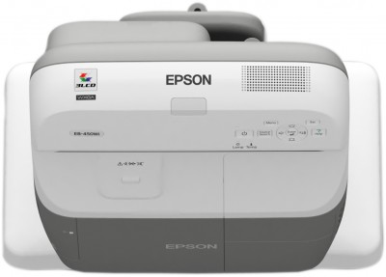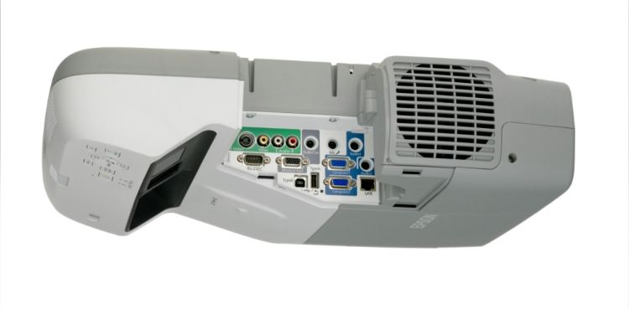
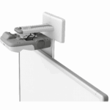
Obrázek 1 EPSON EB-450Wi
- Dálkový ovladač
Pro ovládání EB je určen dálkový ovladač nebo je také možné použít ovládací panel přímo na EB (ten zde popisován nebude). Pro popis jsou použity názorné popisky z přiloženého manuálu.
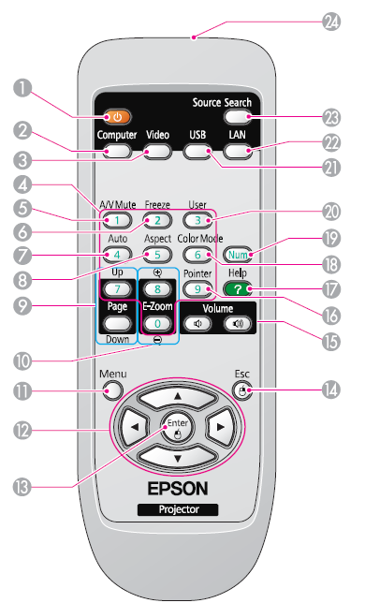
Obrázek 2 – dálkový ovladač

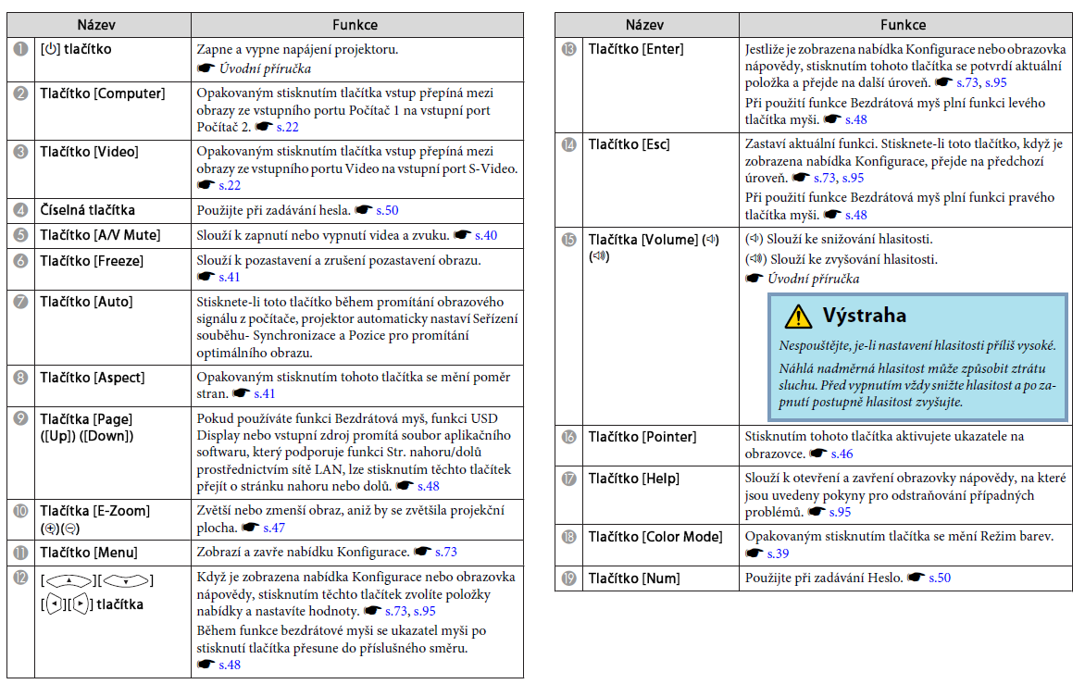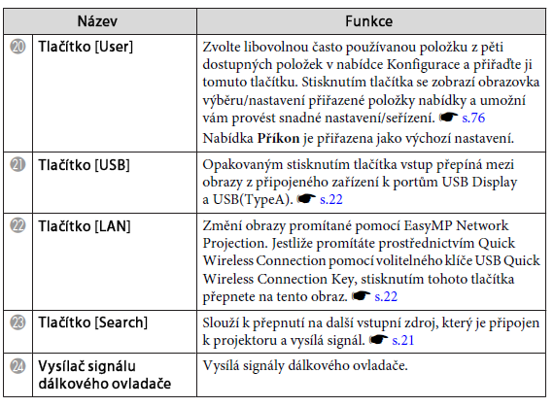

- Pero
Pro ovládání obsahu v promítaném obrazu je nezbytně nutné speciální elektronické pero, které napájeno tužkovou baterií a vysílá bezdrátově impulsy do EB, který jej vyhodnotí a pošle do počítače přes rozhraní USB k dalšímu zpracování. Pracovat lze na tabuli pouze s jedním perem.
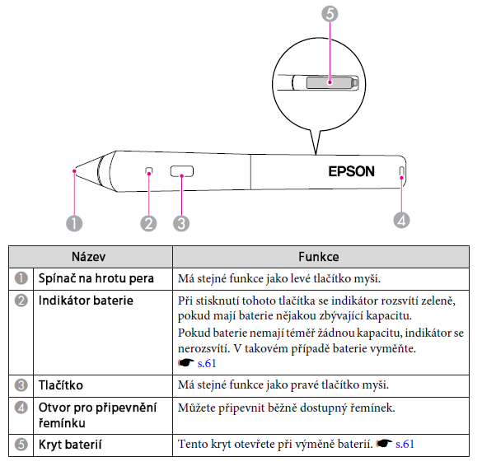

- Instalace ovladače
Bez instalace ovladače k EB je možno využívat EB ve spojení nejen s počítačem (DVD přehrávač apod.) jako běžný dataprojektor (přes VGA nebo CINCH).
Samostatný EB umožňuje např. promítání fotografií z fotoaparátu nebo Flash disku (formát JPG s daným omezením rozlišení). Není možné však využívat interaktivní funkce (pero). To však není hlavním účelem tak vybaveného zařízení, proto jej „oživíme“ do interaktivního módu (k čemuž je určen).
Postup:
- připojení EB k počítači přes USB (popř. VGA)
- instalace přiloženého ovladače Easy Interactive Driver. Je-li EB připojen pouze k USB (obraz bude vysílán také přes USB), pak je nutné nainstalovat dále USB Display installer
- Spuštění nainstalovaného ovladače
Aktualizovaný software nalezneme na webových stránkách výrobce www.epson.cz
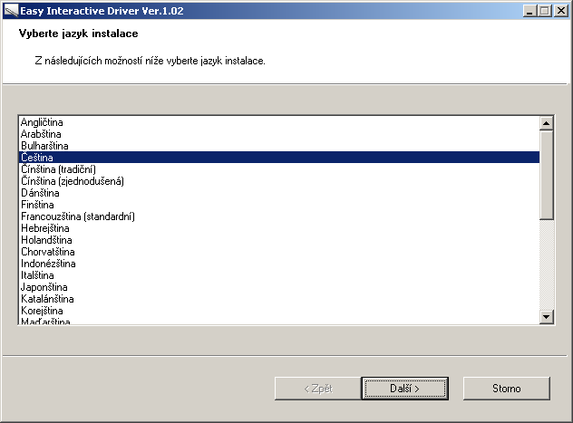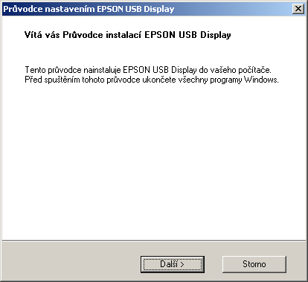
Obrázek 3 – ukázka započaté instalace
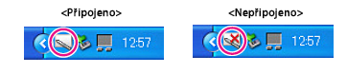
Obrázek 4 – ukázka komunikace EB s počítačem přes USB

- Kalibrace
Po instalaci ovladače je nutné provést kalibraci tabule. Tato kalibrace zajistí co nejpřesnější zjištění pozice pera vůči pozici kurzoru na obrazovce. Nemusí se provádět vždy, ale pouze za níže uvedených podmínek. Kalibrace je zde dvojího druhu: normální (25 bodů) a pokročilá (49 bodů).
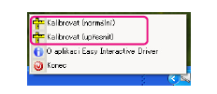
Obrázek 5 – možnosti kalibrace
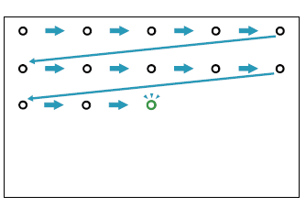
Obrázek 6 – ukázka volby kalibrace (normální)
Klibraci spustíme ihned po instalaci ovladačů a tehdy, pokud zjistíme posun mezi perem a grafickým kurzorem. To může nastat v následujících případech:
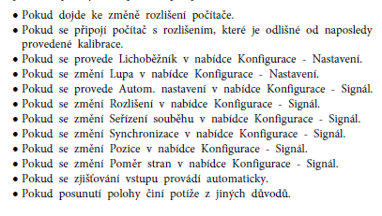

- Pero v roli myši
Po provedené kalibraci je EB připraven správně „naslouchat“ speciálnímu peru, které nyní zastupuje roli počítačové myši (viz. Kapitola 5). Tedy přesněji řečeno zastává funkci levého a pravého tlačítka myši (rolování zatím nevyrobili). Z běžné tabule (popř. jiného hladkého povrchu) se stala dotyková plocha (interaktivní tabule). Tak jak jsme doposud ovládaly počítač myší s obrazem na monitoru, tak jej teď budeme ovládat pomocí pera a obrazu vyzařovaného z EB. EB zatím podporuje práci pouze s jedním perem.
To je již první zásadní krok k interaktivitě, neboť na projekční ploše tabule si spustíme video, obrázky, zvuk, internetové stránky nebo libovolnou aplikaci dle libosti.
Výrobci však šli ještě dále a vyvinuli vlastní interaktivní prostředí, které bude co nejvíce nahrazovat a hlavně inovovat funkci běžné tabule. Pokud se jedná o různé doplňující funkce, tak zde se meze nekladou (např. lupa, roleta, různé tvary pro kreslení apod.).
Přestože již ovládáme interaktivní tabuli perem, běžná myš je stále aktivní a připravena na provedení pohybu kurzoru nebo stisknutí tlačítka tak jako pero. Taktéž se na tabuli zobrazuje tentýž obraz, který je právě na obrazovce monitoru. EB zobrazuje kopii obrazu z monitoru, který je připojen k ovládacímu počítači.
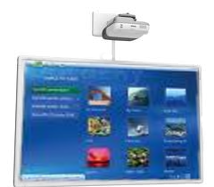
Obrázek 7 – Proměna pracoviště za interaktivní tabuli
- Dálkový ovladač v roli myši
Nejen pero může nahradit myš. Také dálkový ovladač umožňuje pomocí dvou tlačítek (levé a pravé tlačítko myši viz kapitola 4 – popisky obrázku 13 a 14) nahradit funkci myši. To lze však použít pouze v případě, že obraz z počítače není veden přes USB. Chcete-li aktivovat funkci bezdrátové myši, nastavte rozhraní USB Type B na Bezdrátová myš v nabídce Rozšířené nabídky Konfigurace.

- EASY INTERACTIVE TOOLS
Jak jsem se již zmínil, každý interaktivní přístroj má nějaký základní nebo pokročilý software, který umožňuje zvýšit interaktivitu tabule. EB je od výrobce vybaven aplikací EASY INTERACTIVE TOOLS, která nabízí velmi omezené nástroje, které budou níže popsány.
Po spuštění aplikace se v pravém okraji obrazovky objeví malý panel nástrojů. Jednotlivé nástroje jsou pod logickými grafickými symboly s anglickými popisky. Jaké operace se pod nabízenými nástroji provede si nyní popíšeme.
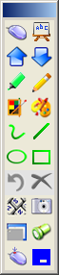
Uloží aktuální stav obrazovky
Smaže nakreslený obsah
Rolování obrazovky směrem nahoru
Rolování obrazovky směrem nahoru
guma
zvýrazňovač
Operace zpět
Klávesnice na obrazovce
Aktivace pravého tlačítko
Minimalizace panelu
clona s oválným průhledem
Nastavitelná obdélníková clona
tvary pro kreslení
d)
b)
a)
c)
Ad. a)
informace o pracovním módu v interaktivním režimu (symbol myši znamená běžný mód). Je možno přepnout na kreslící mód (plocha je pouze jako grafické pozadí tabule, nelze s ní pracovat jako při běžné práci) a zase zpět na běžný mód (běžné ovládání plochy). To, co jsme vytvořily v kreslicím módu, není v běžném režimu dostupné.
Do kreslícího módu se přepneme výběrem libovolného nástroje pro kreslení. Po přepnutí do módu kreslení se nastaví naposledy použitý nástroj v tomto módu. Volba nástroje se zruší opětovným kliknutím na tentýž nástroj nebo výběrem jiného nástroje.
kreslící mód (tužka)

Ad. b)
Symbol přepne práci do režimu bílé tabule, čímž se částečně změní i panel s tlačítky
Uloží obsah listů
Změní vzhled pozadí
Vloží obrázek na pozadí
Smaže celý obsah listu
Tisk
Náhled před tiskem
Vloží nový list
Zkopíruje celý obsah z naposledy použitého listu
Smaže celý list
Návrat do interaktivního režimu
Zobrazí panel pro jednotlivé vytvořené listy
Ad. c)
Rychlý výběr barvy a tloušťky kreslícího hrotu pera nebo zvýrazňovače, výběr tloušťky stopy pro gumu.
Obrázek 8 – Rychlý výběr

Ad. d)
Funkčně stejné jako ad. c) pouze jemnější výběr.
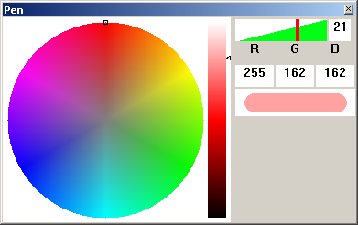
Obrázek 9 – Jemnější volba barvy a tloušťky pro pero

- Alternativní software
Dodávaná aplikace EASY INTERACTIVE TOOLS je z funkčního hlediska opravdu to nejzákladnější co lze pro EB použít Co tedy použít za alternativu? A nejlépe s českou lokalizací?
Než se proberu jinými aplikacemi, shrnu zde aktuální postavení interaktivních tabulí na trhu. Nejrozšířenější je Activ board, Smart board a InterWrite board. Tito výrobci dodávají propracovaný interaktivní software pouze ke svým výrobkům. Je zakázáno software užívat na cizích interaktivních systémech. Výjimku z jejich strany může tvořit smlouva o používání právě zakoupeného jejich produktu (interaktivní tabule+software apod.) i na cizím interaktivním zařízení. Mnoho škol si interaktivní systémy od těchto výrobců již zakoupila a vytvořila mnoho výukových příprav a materiálů k volnému šíření.
To samozřejmě staví interaktivní dataprojektory a méně známé nové tabule bez SW výbavy do téměř nekonkurenceschopného produktu (krátce na trhu). Mnoho legálních možností, jak využívat produkty cizích výrobců není. Obvykle poskytují malou „pomoc“ v podobě tzv. viewerů, které zvládnout obsah vytvořený v cizím prostředí pouze zobrazit nebo přehrát, avšak nikoliv editovat.
I přesto se objevily takové společnosti, které nabízejí buď samostatný licencovaný software pro obvykle libovolný typ tabule, nebo samostatný software a samostatnou interaktivní tabuli.
Typickými příklady zvláštních licencovaných produktů pro široký okruh tabulí i interaktivních dataprojektorů jsou např.:
- EduBase
- Edu Ribbon pro
- FlexiLearn
- DoTest
- Fraus (interaktivní učebnice)
Zvláštním produktem, se kterým jsem se seznámil kdysi při první prezentaci interaktivní tabule, je software zvaný IWETA. Ten je možný užívat také na jakémkoliv typu interaktivního systému. Jedná se o standardně propracovaný interaktivní software s běžnými nástroji, které budou popsány v další kapitole (Kapitola 11.- Základní i pokročilé nástroje).

- Základní i pokročilé nástroje
Pro práci s interaktivní tabulí pracujeme s nainstalovaným většinou licencovaným softwarem, který je předurčen pouze pro danou značku tabule (viz. licenční podmínky). Je tedy zřejmé, že prostředí interaktivního software bude různorodé a různě „vybavené!. V této kapitole se zaměřím na nejběžnější nástroje, které by v interaktivní výuce neměly chybět. Jejich použití je samozřejmě závislé na konkrétní probírané látce.
Grafické ikony nástrojů budou pouze ukázkové, neboť každý výrobce software má ikonu pro intuitivní ovládání dané operace „podobnou“. Nastavení a možnosti dané operace však budou v každém interaktivním software jistě na různých úrovních. Popisem se zde tedy pochopitelně zabývat nemohu. Následující nástroje (jen ty nejpoužívanější) jsou převzaty z interaktivního software Iweta.
Nástroje
- Tužka, pero, štětec, zvýrazňovač apod.
  - Barva
  - Tloušťka tahu
  - Tvar tahu
  - Průhlednost
- Čára
  - Tloušťka
  - Typ
  - Barva
  - Rovná, od ruky apod.
  - Průhlednost
- Tvar - Ovál, trojúhelník, obdélník apod.
  - Tloušťka okraje, barva okraje
  - Výplň (barva, vzorek, obrázek apod.)
  - Průhlednost
  - Automatické dokončení
- Text
  - Ručně psaný (funkce rozpoznání textu)
  - Z klávesnice na obrazovce
  - Ze schránky
    - Barva
    - Velikost
    - Typ písma
    - Řez písma
- Guma
  - Tvar stopy
  - Barva
  - Funkce mazání (celý objekt, list apod.)

- Výplň
  - Pro uzavřené tvary
  - Barva
  - Vzor
  - Obrázek
- Měření
  - Pravítko
  - Kružítko
  - Úhloměr
  - Vzdálenost a úhly
  - Pravoúhlý trojúhelník
- Světelný kužel
  - Barva pozadí
  - Průhlednost
  - Tvar
  - Tapeta
- Opona
  - Barva pozadí
  - Průhlednost
  - Způsob odkrývání
  - Tapeta
- Záznam a přehrávač
  - Spustit
  - Pauza
  - Přehrát
  - Vlastnosti záznamu
  - konverze
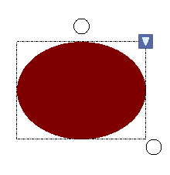
Výše uvedené nástroje jsou pouze jednoduše popsané, neboť je doplněn praktickou ukázkou. Zpět ještě k objektům. Každý objekt (čára, text, obrázek, ovál atd.), který jsme již vytvořily nebo vložily do stránky, lze dále upravovat podle typu objektu (pochopitelně jsou uvedeny jen některé funkce):
- Otočit
- Změna velikosti
- Nastavení pořadí (vrstvy)
- Nastavení odkazu
- Vymazat
- Kopírovat
- Vyjmout
- Přesunout
- Uzamknout
- Změna barvy, tloušťky, průhlednosti apod.

Vytvořené materiály lze v menu, jak otevřít (již hotové listy), tak i uložit (do formátu obrázku – nelze opětovně editovat nebo do formátu zpětně editovatelného). Formát je specifikován pro daný typ interaktivního software (tabule). Vytvořený materiál lze opětovně po uložení otevřít a libovolně upravovat obvykle pouze na stejném typu interaktivního software. Existují však i převáděcí programy, které převedou určitý typ formátu do jiného typu formátu.

- Závěr
Cílem kurzu bylo seznámit účastníky se základním zapojením, instalací a ovládáním interaktivního dataprojektoru EPSON EB-450Wi. Praktickým cvičením si účastníci osvojili ovládání a možnosti dodávané interaktivní aplikace, která je jen malým nástinem toho, jak lze efektivně obohatit výuku. Zkušební interaktivní aplikace jiného výrobce obsahovala již pokročilejší nástroje, které si účastníci také osvojili praktickými úkoly.
Aby výuková jednotka proběhla s efektivním nasazením interaktivní techniky, je třeba vytvořit přípravu, která se obvykle skládá z obsahu starších příprav s doplněním animací, videí, obrázků, zvuků atd. Přípravy jsou na začátku časově náročné a otázkou je, na jak dlouho při dnešním technickém pokroku vydrží, než přijde „něco nového“.
Dnes již naštěstí existuje celá řada interaktivních učebnic (a nové se chystají), které jsou pro interaktivní dataprojektor přímo ideální a lze je rovnou prezentovat.
Nesmíme však zapomínat, že je to „pouze“ moderní elektronická didaktická pomůcka v rukou pedagoga.

